《系统仿真技术》
实验指导书

中南大学信息科学与工程学院

目录

实验一 MATLAB中矩阵与多项式的基本运算 1
实验二 MATLAB绘图命令 2
实验三 MATLAB程序设计 3
实验四 MATLAB的符号计算与SIMULINK的使用 5
实验五 MATLAB在控制系统分析中的应用 8

实验一 MATLAB中矩阵与多项式的基本运算

一、实验任务
1．了解MATLAB命令窗口和程序文件的调用。
2．熟悉如下MATLAB的基本运算：
① 矩阵的产生、数据的输入、相关元素的显示；
② 矩阵的加法、乘法、左除、右除；
③ 特殊矩阵：单位矩阵、“1”矩阵、“0”矩阵、对角阵、随机矩阵的产生和运算；
④ 多项式的运算：多项式求根、多项式之间的乘除。

二、基本命令训练
1．eye(m)
2．one(n)、ones(m,n)
3．zeros(m,n)
4．rand(m,n)
5．diag(v)
6．A\B 、A/B、 inv(A)*B 、B*inv(A)
7．roots(p)
8．poly
9．conv 、deconv
10．A*B 与 A.*B的区别
11．who与whos的使用
12．disp、size(a)、length(a)的使用

三、实验要求
根据实验内容和相关命令进行实验，自拟输入元素，将上述各命令的输入和输出结果写成实验报告一（全部实验完成后交实验报告）。

实验二 MATLAB绘图命令
一、实验任务
熟悉MATLAB基本绘图命令，掌握如下绘图方法：
1．坐标系的选择、图形的绘制；
2．图形注解（题目、标号、说明、分格线）的加入；
3．图形线型、符号、颜色的选取。

二、基本命令训练
1．plot 2．loglog 3．semilogx 4．semilogy
5．polar 6．title 7．xlabel 8．ylabel
9．text 10．grid 11．bar 12．stairs
13．contour

三、实验举例
1．t=[0:pi/360:2*pi*22/3];
x=93*cos(t)+36*cos(t*4.15);
y=93*sin(t)+36*sin(t*4.15);
plot(y,x),grid;
2． t=0:0.05:100;
x=t;y=2*t;z=sin(2*t);
plot3(x,y,z,'b:')
3． t=0:pi/20:2*pi;
y=sin(x);
stairs(x,y)
4． th=[pi/200:pi/200:2*pi]';
r=cos(2*th);
polar(th,r),grid
5． th=[0:pi/10:2*pi];
x=exp(j*th);
plot(real(x),imag(x),'r*');
grid;

四、实验要求
在两种或两种以上坐标系绘制3~5个图形，要有颜色、图形种类、注解的不同
实验结果写成实验报告二（全部实验完成后交实验报告）。

实验三 MATLAB程序设计
一、实验任务
1．熟悉MATLAB程序设计的方法和思路；
2．掌握循环、分支语句的编写，学会使用look for、help命令。

二、程序举例
1．计算1~1000之内的斐波那契亚数列
f=[1,1];
i=1;
while f(i)+f(i+1)<1000
f(i+2)=f(i)+f(i+1);
i=i+1;
end
f,i
2． m=3;
n=4;
for i=1:m
for j=1:n
a(i,j)=1/(i+j-1);
end
end
format rat
a
3． m=3;
n=4;
for i=1:m
for j=1:n
a(i,j)=1/(i+j-1);
end
end
a
请比较程序2与程序3的区别
4． x=input('请输入x的值:');
if x==10
y=cos(x+1)+sqrt(x*x+1);
else
y=x*sqrt(x+sqrt(x));
end
y
5．去掉多项式或数列开头的零项
p=[0 0 0 1 3 0 2 0 0 9];
for i=1:length(p),if p(1)==0,p=p(2:length(p));
end;
end;
p

6． 建立MATLAB的函数文件，程序代码如下，以文件名ex2_4.m存盘
function f=ffibno(n)
%ffibno 计算斐波那契亚数列的函数文件
%n可取任意自然数
%程序如下
f=[1,1];
i=1;
while f(i)+f(i+1)<n
f(i+2)=f(i)+f(i+1);
i=i+1;
end

输入完毕后在MATLAB的命令窗口输入ex2_4(200)，得到运行结果。
在MATLAB的命令窗口输入lookfor ffibno，得到结果：
ex2_4.m: %ffibno 计算斐波那契亚数列的函数文件
在MATLAB的命令窗口输入help ex2_4，得到结果：
ffibno 计算斐波那契亚数列的函数文件
n可取任意自然数
程序如下

三、程序设计题
用一个MATLAB语言编写一个程序：输入一个自然数，判断它是否是素数，如果是，输出“It is one prime”，如果不是，输出“It is not one prime.”。要求通过调用子函数实现。最好能具有如下功能：①设计较好的人机对话界面，程序中含有提示性的输入输出语句。②能实现循环操作，由操作者输入相关命令来控制是否继续进行素数的判断。如果操作者希望停止这种判断，则可以退出程序。③如果所输入的自然数是一个合数，除了给出其不是素数的结论外，还应给出至少一种其因数分解形式。例：输入 6， 因为6不是素数。则程序中除了有“It is not one prime”的结论外，还应有：“6=2*3”的说明。

四、实验要求
1．参照已知程序，改动程序中的参数和输入量，验证输出结果。
2．使用lookfor、help命令，验证输出结果
3．实验结果写成实验报告三（全部实验完成后交实验报告）。

实验四 MATLAB的符号计算与SIMULINK的使用
一、实验任务
1．掌握MATLAB符号计算的特点和常用基本命令；
2．掌握SIMULINK的使用。

二、程序举例
1．求矩阵对应的行列式和特征根
a=sym('[a11 a12;a21 a22]');
da=det(a)
ea=eig(a)
- 求方程的解（包括精确解和一定精度的解）
r1=solve('x^2-x-1')
rv=vpa(r1)
rv4=vpa(r1,4)
rv20=vpa(r1,20)
3． a=sym('a');b=sym('b');c=sym('c');d=sym('d'); %定义4个符号变量
w=10;x=5;y=-8;z=11; %定义4个数值变量
A=[a,b;c,d] %建立符号矩阵A
B=[w,x;y,z] %建立数值矩阵B
det(A) %计算符号矩阵A的行列式
det(B) %计算数值矩阵B的行列式
4． syms x y;
s=(-7*x^2-8*y^2)*(-x^2+3*y^2);
expand(s) %对s展开
collect(s,x) %对s按变量x合并同类项(无同类项)
factor(ans) % 对ans分解因式
5． 对方程 AX=b求解
A=[34,8,4;3,34,3;3,6,8];
b=[4;6;2];
X=linsolve(A,b) %调用linsolve函数求解
A\b %用另一种方法求解
6． 对方程组求解
a11*x1+a12*x2+a13*x3=b1
a21*x1+a22*x2+a23*x3=b2
a31*x1+a32*x2+a33*x3=b3
syms a11 a12 a13 a21 a22 a23 a31 a32 a33 b1 b2 b3;
A=[a11,a12,a13;a21,a22,a23;a31,a32,a33];
b=[b1;b2;b3];
X=linsolve(A,b) %调用linsolve函数求的解
XX=A\b %用左除运算求解
7．syms a b t x y z;
f=sqrt(1+exp(x));
diff(f) %未指定求导变量和阶数，按缺省规则处理
f=x*cos(x);
diff(f,x,2) %求f对x的二阶导数
diff(f,x,3) %求f对x的三阶导数
f1=a*cos(t);f2=b*sin(t);
diff(f2)/diff(f1) %按参数方程求导公式求y对x的导数

三、SIMULINK的使用
1．在命令窗口中输入：simulink（回车）得到如下simulink模块：
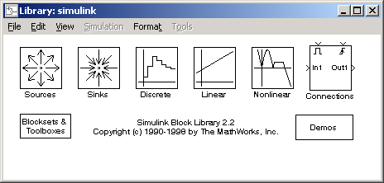

2．双击打开各模块，选择合适子模块构造控制系统，例如：
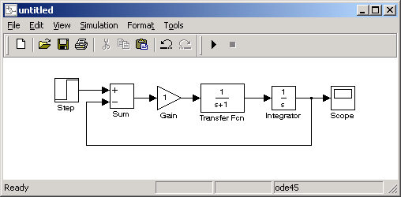
3．双击各子模块可修改其参数，选择Simulation菜单下的start命令运行仿真，在示波器（Scope）中观察结果。

四、实验要求
1．符号计算部分：参照所给示例，自拟输入量，验证求矩阵的特征根、行列式及
方程求解命令
2．Simulink部分：逐一熟悉各模块的使用，对下面的随动系统模型进行仿真，
实验报告中包含：连好的系统模型及用Scope观测的结果

G₁(s)
G₂(s)
R(s)
C(s)
—

其中：R(s)为阶跃输入，C(s)为输出
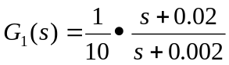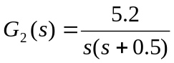
3．实验结果写成实验报告四

备注：全部实验完成后，在实验报告的封面注明：课程、班级、姓名、学号等信息。按时交实验报告。

实验五 MATLAB在控制系统分析中的应用
一、实验任务
1．掌握MATLAB在控制系统时间响应分析中的应用；
2．掌握MATLAB在系统根轨迹分析中的应用；
3. 掌握MATLAB控制系统频率分析中的应用；
4. 掌握MATLAB在控制系统稳定性分析中的应用

二、基本命令
1. step 2. impulse 3. initial 4. lsim 5. rlocfind
6. bode 7. margin 8. nyquist 9. Nichols 10. cloop

三、程序举例
1. 求下面系统的单位阶跃响应
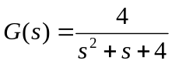

%程序如下：
num=[4] ; den=[1 , 1 , 4] ;
step(num , den)
[y , x , t]=step(num , den) ;
tp=spline(y , t , max(y)) %计算峰值时间
max(y) %计算峰值

2. 求如下系统的单位阶跃响应
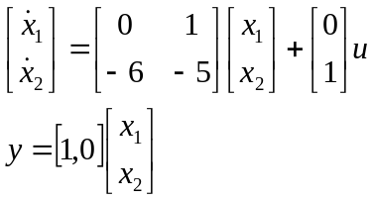

%程序如下：
a=[0,1;-6,-5];b=[0;1];c=[1,0];d=0;
[y,x]=step(a,b,c,d);
plot(y)

3. 求下面系统的单位脉冲响应：

%程序如下：
num=[4] ; den=[1 , 1 ,4] ;
impulse(num,den)
4. 已知二阶系统的状态方程为：
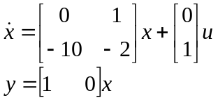

求系统的零输入响应和脉冲响应。
%程序如下：
a=[0 , 1 ; -10 , -2] ; b=[0 ; 1] ;
c=[1 , 0] ; d=[0] ;
x0=[1 ,0];
subplot(1 , 2 , 1) ; initial(a , b , c ,d,x0)
subplot(1 , 2 , 2) ; impulse(a , b , c , d)

5：系统传递函数为：
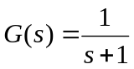

输入正弦信号时，观察输出信号的相位差。
%程序如下：
num=[1] ; den=[1 , 1] ;
t=0 : 0.01 : 10 ;
u=sin(2*t) ;
hold on
plot(t , u , ‘r’)
lsim(num , den , u , t)

6. 有一二阶系统，求出周期为4秒的方波的输出响应
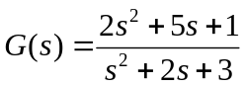

%程序如下：
num=[2 5 1];
den=[1 2 3];
t=(0:.1:10);
period=4;
u=(rem(t,period)>=period./2);%看rem函数功能
lsim(num,den,u,t);

7. 已知开环系统传递函数，绘制系统的根轨迹，并分析其稳定性
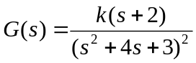

%程序如下：
num=[1 2];
den1=[1 4 3];
den=conv(den1,den1);
figure(1)
rlocus(num,den)
[k,p]= rlocfind(num,den)
figure(2)
k=55;
num1=k*[1 2];
den=[1 4 3];
den1=conv(den,den);
[num,den]=cloop(num1,den1,-1);
impulse(num,den)
title('impulse response (k=55) ')
figure(3)
k=56;
num1=k*[1 2];
den=[1 4 3];
den1=conv(den,den);
[num,den]=cloop(num1,den1,-1);
impulse(num,den)
title('impulse response(k=56)')

8. 作如下系统的bode图
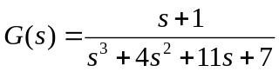

%程序如下：
n=[1 , 1] ; d=[1 , 4 , 11 , 7] ;
bode(n , d)

9. 系统传函如下
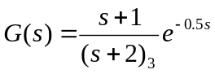

求有理传函的频率响应，然后在同一张图上绘出以四阶伯德近似表示的系统频率响应
%程序如下：
num=[1];den=conv([1 2],conv([1 2],[1 2]));
w=logspace(-1,2); t=0.5;
[m1,p1]=bode(num,den,2);
p1=p1-t*w'*180/pi;
[n2,d2]=pade(t,4);
numt=conv(n2,num);dent=(conv(den,d2));
[m2,p2]=bode(numt,dent,w);
subplot(2,1,1);semilogx(w,20*log10(m1),w,20*log10(m2),'g--');
grid on ; title('bode plot');xlabel('frequency');ylabel('gain');
subplot(2,1,2);semilogx(w,p1,w,p2,'g--');grid on;
xlabel('frequency');ylabel('phase');

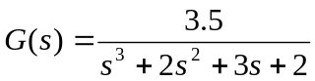10. 已知系统模型为

求它的幅值裕度和相角裕度
%程序如下：
n=[3.5]; d=[1 2 3 2];
[Gm,Pm,Wcg,Wcp]=margin(n,d)
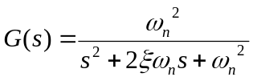
11. 二阶系统为：

令wn=1,分别作出ξ=2 , 1 , 0.707 , 0.5时的nyquist曲线。
%程序如下：
n=[1] ;
d1=[1 , 4 , 1] ; d2=[1 , 2 , 1] ; d3=[1 , 1.414 , 1]; d4=[1,1,1];
nyquist(n,d1) ;
hold on
nyquist(n,d2) ; nyquist(n,d3) ; nyquist(n,d4) ;

12. 已知系统的开环传递函数为
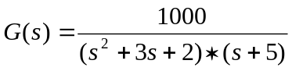

绘制系统的Nyqusit图，并讨论系统的稳定性
%程序如下：
G=tf(1000,conv([1,3,2],[1,5]));
nyquist(G);axis('square')

13. 分别由w的自动变量和人工变量作下列系统的nyquist曲线：
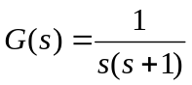

%程序如下：
n=[1] ; d=[1 , 1 ,0] ;nyquist(n ,d) ; %自动变量
n=[1] ; d=[1 , 1 ,0] ; w=[0.5 : 0.1 : 3] ;nyquist(n , d , w) ; %人工变量

14. 一多环系统，其结构图如下，使用Nyquist频率曲线判断系统的稳定性。
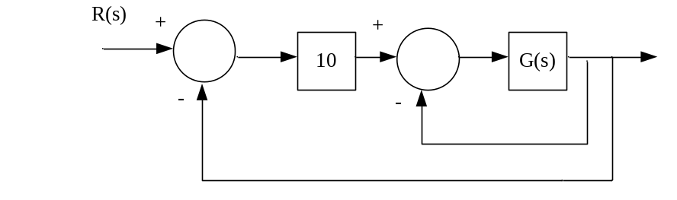

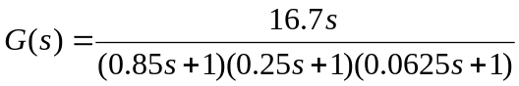

%程序如下：
k1=16.7/0.0125;z1=[0];
p1=[-1.25 -4 -16];
[num1,den1]=zp2tf(z1,p1,k1);
[num,den]=cloop(num1,den1);
[z,p,k]=tf2zp(num,den);p
figure(1)
nyquist(num,den)
figure(2)
[num2,den2]=cloop(num,den);
impulse(num2,den2);

15. 已知系统为：

作该系统的nichols曲线。
%程序如下：
n=[1] ; d=[1 , 1 , 0] ;
ngrid(‘new’) ;
nichols(n , d) ;

16. 已知系统的开环传递函数为：
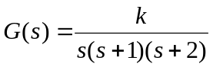

当k=2时，分别作nichols曲线和波特图。
%程序如下：
num=1;
den=conv(conv([1 0],[1 1]),[0.5 1]);
subplot(1,2,1);
nichols(num,den);grid; % nichols曲线
subplot(1,2,2);
g=tf(num,den);
bode(feedback(g,1,-1));grid; %波特图

17. 系统的开环传递函数为：

分别确定k=2和k=10时闭环系统的稳定性。
%程序如下：
d1=[1 , 3 , 2 , 0] ; n1=[2] ;
[nc1 , dc1]=cloop(n1 , d1 ,-1) ;
roots(dc1)
d2=d1 ; n2=[10] ;
[nc2 , dc2]=cloop(n2 , d2,-1) ; roots(dc2)
18. 系统的状态方程为：
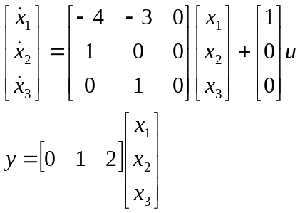

试确定系统的稳定性。
%程序如下：
a=[-4,-3,0 ; 1,0,0 ; 0,1,0] ; b=[1;0;0] ; c=[0,1,2] ; d=0 ;
eig(a) %求特征根
rank(ctrb(a,b))

四、实验要求
1．参照已知程序，改动程序中的参数和输入量，验证输出结果。
2．掌握相关命令的用法
3．实验结果写成实验报告五（全部实验完成后交实验报告）。

